Uned 7 Ydy! Ydy e/hi’n...?

Nod y wers: Gofyn ac ateb cwestiynau am bobl a phethau eraill Asking and answering questions about people and other things (Ydy e? Ydy hi? Dyw e ddim, Dyw hi ddim)
Ymarfer 1
Ymarfer 1
Siân dw i. I am Siân.
Siân yw hi. She is Siân.
Athrawes yw hi. She is a teacher.
Pwy yw hi? Who is she?
Beth yw hi? What is she?
Siân yw hi? Is she Siân?

Siôn dw i. I am Siôn.
Siôn yw e. He is Siôn.
Athro yw e. He is a teacher.
Pwy yw e? Who is he?
Beth yw e? What is he?
Siôn yw e? Is he Siôn?
Ie Nage X


STWYTH EGLWYSBACH FFWRNAIS HARLEC
RADUR SOLFACH
WAUNFAWR YSTRADGYNLAIS

Ymarfer 2


Ymarfer 2

Ydy hi’n actio? Is she acting/Does she act?
Ydy hi’n perfformio? Is she performing/Does she perform?
Ydy e’n canu? Is he singing/Does he sing?
Ydy e’n gweithio? Is he working/Does he work?

Ydy Nac ydy X

Ymarfer 3

Ymarfer 3

Ydyn nhw’n brysur? Are they busy?
Ydyn nhw’n ddiflas? Are they miserable?
Ydyn nhw’n gwybod? Do they know?
Ydyn nhw’n gadael? Are they leaving?

Ydyn Nac ydyn X

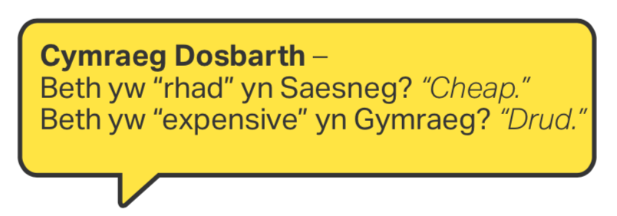
Ymarfer 4

Ymarfer 4 

Dyw’r gwin ddim yn dda. The wine isn’t good.
Dyw’r bwyd ddim yn ddrud. The food isn’t expensive.
Dyw’r staff ddim yn gyfeillgar The staff aren’t nice. Dyw’r prisiau ddim yn rhad. The prices aren’t cheap.

Ymarfer 5

Ymarfer 5

Dyw e ddim yn hapus. He is not happy.
Dyw hi ddim yn hapus. She is not happy.
‘Dyn nhw ddim yn hapus. They are not happy.
‘Dyn nhw ddim yn grac. They are not angry.

Ymarfer 6
Ymarfer 6 

Faint yw e? How much is it?
Faint ydyn nhw? How much are they?
Un bunt. One pound.
Dwy bunt. Two pounds.
Tair punt. Three pounds.

Ymarfer 7
Ymarfer 7

... o’r gloch


